内蒙古农业大学计算机与信息工程学院实习日报

序号 | 学号 | 姓名 | 班级 | 日报日期 | 实习教师 | 成绩
9 | 2023112101600 | 李雨欣 | 23软三 | 2026.9.10 | 刘亮
（日报不需手写，电子版即可，每日发给班长，统一提交实习教师给分）
- 实习方案（团队分工，开发方法，使用框架，方案的可持续性，）
开发方法：
采用前后端分离的迭代式开发。先完成后端 API 接口定义与实现，再开发小程序前端页面并进行联调。每个功能模块独立开发、独立测试，确认可用后合并到主分支。遇到问题时通过浏览器/开发者工具的日志输出定位，逐步排查。
使用框架：
后端：Python + FastAPI，PyTorch + torchvision，Pillow
前端：微信小程序原生框架
通信方式：RESTful API+ WebSocket
版本管理：Git + GitHub
方案可持续性：
后端采用 APIRouter 模块化拆分，新增识别类别（如病害、虫卵）只需新建路由文件并注册，不改动已有代码
ClassifyService 采用单例模式，模型全局只加载一次，后续可扩展为多模型切换
WebSocket 广播机制通过回调函数解耦训练服务和通信层，后续可扩展为多任务队列
小程序端各页面独立，训练模块的图片管理和上传逻辑可复用到其他需要图片输入的场景

- 实习内容（截图、程序、项目管理方法等）
1. 虫害识别功能（新增模块）
后端新增 classify 路由，提供 POST /api/classify/ 接口，接收前端 base64 格式图片，调用 ResNet50 模型进行推理，返回 top-5 预测结果及置信度。
在 ClassifyService 中新增 predict() 方法，实现完整的图片识别流程，并加入置信度阈值过滤，低于阈值返回"未知类型"。
小程序端实现拍照识别页面：调用摄像头拍摄图片，将临时文件持久化到用户数据目录，构建页面 UI。

具体代码：
classify.py代码
from fastapi import APIRouter, HTTPException, Request
import base64

from utils.common_utils import default_logger
from services.classify_service import classify_service

router = APIRouter(prefix="/api/classify")

def decode_base64_image(base64_str: str) -> bytes:
if base64_str.startswith("data:image"):
# 前端传回的base64字符串,有且只有1个,所以只需要搜索并分割1次
base64_str = base64_str.split(",", 1)[-1]

try:
return base64.b64decode(base64_str)
except Exception as e:
default_logger.error(f"base64字符串解码失败:{e}")
raise ValueError(f"base64字符串解码失败:{e}")

@router.post("/")
async def classify_image(request: Request):
content_type = request.headers.get("content-type")
try:
if "application/json" in content_type:
body = await request.json()
image_data = body.get("image")
if not image_data:
default_logger.error("未上传图片")
raise HTTPException(status_code=400, detail="请上传图片")
img_bytes = decode_base64_image(image_data)
# 预测
result = classify_service.predict(img_bytes)
return result
else:
default_logger.error("不支持的content-type")
raise HTTPException(status_code=400, detail="不支持的content-type")
except HTTPException:
# 如果捕获到HTTPException,则直接抛出
raise
except Exception as e:
default_logger.error(f"图片分类失败:{e}")
raise HTTPException(status_code=500, detail="图片分类失败")

classify_service.py新增代码
def predict(self, image_bytes: bytes, top_k: int = 5) -> dict:
# 预测(图像识别)
if self.model is None:
return {
"top1": "模型未加载",
"top1_confidence": 0.0,
"top_5": [{"class": "模型未加载", "confidence": 0.0}]
}
if not self.model_ready:
return {
"top1": "模型未加载",
"top1_confidence": 0.0,
"top_5": [{"class": "模型未加载", "confidence": 0.0}]
}
if not self.class_names:
# 如果可以识别的类型不存在,说明该模型没有经过微调,或者提取类型出错
# 那么,默认返回"未知类型"
self.class_names = ["未知类型"] * 1000

try:
# 将图片格式化为24位颜色
image = Image.open(io.BytesIO(image_bytes)).convert("RGB")
# 将图片转换为张量
input_tensor = self.transform(image).unsqueeze(0).to(self.device)
# 停止梯度计算
with torch.no_grad():
# 导出结果
outputs = self.model(input_tensor)
# 计算概率
probs = torch.softmax(outputs, dim=1).cpu().numpy()[0]
# 取top_k个概率最高的索引(先升序排序,取最大(最后)的5个,然后再降序排序,确保最高概率在前)
top_indices = np.argsort(probs)[-top_k:][::-1]
top_probs = probs[top_indices]
top5 = []

# 将索引和概率打包为元组,模仿字典
for idx, prob in zip(top_indices, top_probs):
class_name = self.class_names[idx] \
if idx < len(self.class_names) else f"未知类型_{idx}"
# 保存所有的可能性,包括未知类型(前5个)
top5.append({"class": class_name, "confidence": float(prob)})

# 最高的命中率
top1_confidence = top5[0]["confidence"] if top5 else 0.0

# 获得命中率的阈值,默认0.25
threshold = getattr(settings, "CONFIDENCE_THRESHOLD", 0.25)

# 如果最高命中率低于阈值，这返回“未知类型”
if top1_confidence < threshold:
return {
"top1": "未知类型",
"top1_confidence": 0.0,
"top_5": []
}

return {
"top1": top5[0]["class"],
"top1_confidence": top1_confidence,
"top5": top5
}
except Exception as e:
default_logger.error(f"预测失败:{e}")
return {
"top1": "预测失败",
"top1_confidence": 0.0,
"top5":[{"class":"预测失败","confidence":0.0}]
}

前端代码 (未完成):
<!--pages/classify/classify.wxml-->
<navigation-bar title="虫害识别" back="{{false}}" color="black" background="#F5F5F5"></navigation-bar>
<view class="container">
<view>
<button bindtap="takePhoto">
拍照识别
</button>
<view wx:if = "{{result.length}}">
<image src = "{{result.imagePath}}" mode="aspectFill" />
<!--结果列表-->
<view>
<view>
<text>
类型：{{result.result ? result.result.top1 : '无法识别'}}
</text>
<text wx:if = "{{result.error}}" >{{result.error}}</text>
</view>
</view>
</view>
</view>
</view>

// pages/classify/classify.js

// 获取用户数据目录路径（小程序持久化存储目录）
const USER_DATA_PATH = wx.env.USER_DATA_PATH
// 获取全局文件系统管理器，用于文件读写操作
const fs = wx.getFileSystemManager()

Page({

/**
* 页面的初始数据
*/
data: {
result: null, // 识别结果
isProcessing: false, // 是否正在处理中
image: {
path:'',
name:'',
size:0,
url:''
} // 当前待识别的图片信息
},

/**
* 拍照/选择图片
* 调用摄像头拍摄图片，并将临时文件复制到用户目录持久化保存
*/
takePhoto(){
wx.chooseMedia({
count: 1,
mediaType: ['image'],
sourceType: ['camera'],
camera: 'back',
sizeType: ['original'],
success: (res) => {
// 获取拍摄的临时文件信息
const tempFile = res.tempFiles[0]
// 复制临时文件到用户目录并保存到data中
this.copyAndAddImage(tempFile.tempFilePath, tempFile.size)
}
})
},

/**
* 复制图片到用户目录并添加到页面数据
* @param {string} tempPath - 微信临时文件路径
* @param {number} size - 文件大小（字节）
*/
copyAndAddImage(tempPath, size) {
//给临时文件起名,避免重名
const fileName = `img_${Date.now()}_${Math.random().toString(36).slice(2, 6)}.jpg`
const cachePath = `${USER_DATA_PATH}/${fileName}`

//拷贝到目录
try {
// 将临时文件复制到用户目录下
fs.copyFileSync(tempPath, cachePath)
// 从临时路径中提取原始文件名
const name = tempPath.split('/').pop() || 'image.jpg'
// 更新页面数据
this.setData({ image: { path: cachePath, name, size, url: cachePath } })
console.log('复制图片成功')
} catch (error) {
console.error('复制图片失败:', error)
wx.showToast({
title: '复制图片失败',
icon: 'none'
})
}

// TODO 开始识别
// this.startRecognize()
}
})

2. 训练模块 WebSocket 稳定性优化
新增 buf2str() 方法处理 WebSocket 二进制帧（ArrayBuffer），统一转为 UTF-8 字符串后再 JSON 解析，解决部分设备收到非文本帧导致解析失败的问题
/**
* ArrayBuffer(二进制帧)转成UTF-8字符串,避免JSON.parse收到非字符串
*/
buf2str(buf){
try{
const bytes = new Uint8Array(buf)
let bin = ''
const chunk = 0x8000
for (let i = 0; i < bytes.length; i += chunk){
bin += String.fromCharCode.apply(null, bytes.subarray(i, i + chunk))
}
return decodeURIComponent(escape(bin))
}catch(e){
return String(buf)
}
},

3. 前后端字段名不匹配修复
后端 train.py 中 body.get("clear_old") 改为 body.get("clearOld")，与前端传参的驼峰命名保持一致
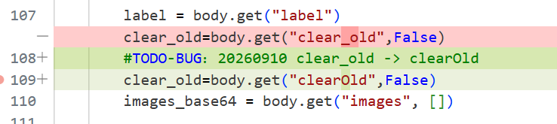

4. 模型微调策略调整
注释掉骨干冻结和仅解冻 fc 层的逻辑，改为全量微调，避免灾难性遗忘
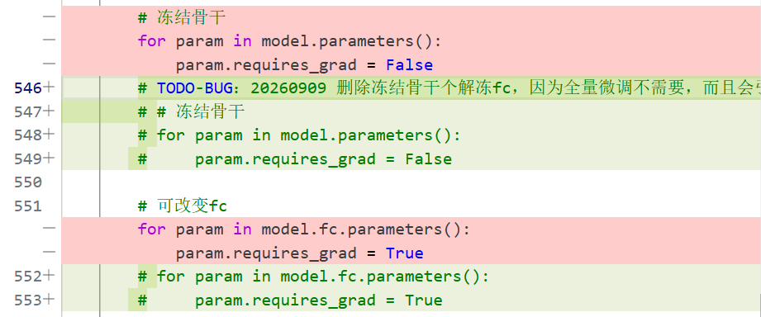

5. 其他修复
API 地址从 localhost 改为局域网 IP，适配真机调试
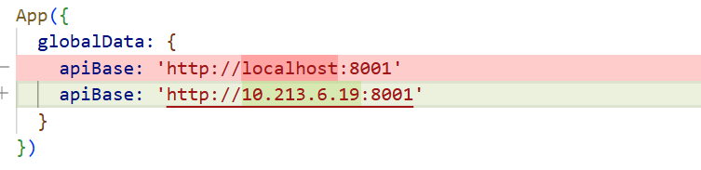
首页 tabBarPages 路径加前导 /，修复跳转判断失败
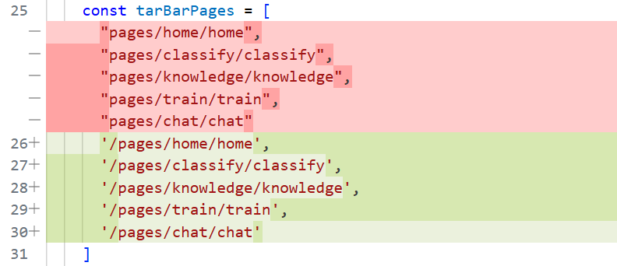
训练页面文件列表增加图片缩略图预览及样式,原先上传的图片太大影响调试,简单调整了一些样式。
清理 train.py 中全部注释掉的调试日志

- 收获和心得（遇到的问题，解决问题的方法，使用的测试用例、测试方法等）
遇到的问题以及解决方案
问题一：WebSocket 真机上偶尔解析失败
模拟器上一直正常，真机调试时偶尔 JSON.parse 报错。打印 typeof res.data 后发现收到的是 ArrayBuffer 而非字符串。原因是微信在某些网络环境下会以二进制帧传输数据。写了一个 buf2str() 方法做类型判断和转换后解决。
问题二：训练页面反复进出后控制台报错
进入训练页 → 返回 → 再进入，多次后控制台出现大量 WebSocket 错误。分析发现每次 onClose 触发后会 setTimeout 3 秒重连，但页面卸载后定时器还在执行，导致在已销毁的页面上创建连接。引入 _wsClosed 标志位，onUnload 时清除定时器，问题解决。
问题三：stopTraining 点击无反应
训练过程中点击"停止训练"按钮，前端没有提示也没有实际停止。检查发现 success 回调函数写成了 success: () => {}，缺少 res 参数，无法判断后端返回状态码。补上 (res) 形参并增加 statusCode === 200 判断后，提示信息和停止逻辑都正常了。

- 开发文档（开发文档：需求规格文档、概要设计文档、详细设计文档、编码文档、测试报告等）
1. 需求规格文档
虫害识别： 用户可通过小程序拍照或从相册选择图片，上传至后端进行虫害识别，返回识别结果。
识别结果展示： 识别结果返回虫害类型名称及置信度，支持 top-5 结果展示；最高置信度低于 0.25 时返回"未知类型"，避免误识别。
模型微调训练： 用户可通过小程序上传图片集合并指定分类标签，触发后端 ResNet50 模型微调训练。
训练状态实时推送： 训练过程中通过 WebSocket 实时推送训练状态（running / done / failed）到前端页面。
停止训练： 用户可在训练过程中点击停止按钮，请求后端终止当前训练任务。
图片管理： 训练页面支持图片预览缩略图、单张删除和全部清除，已选图片上限 30 张。

2. 概要设计文档
系统架构： 项目采用前后端分离架构。前端为微信小程序，包含首页、虫害识别、模型训练、知识库管理和智能问答五个页面。后端为 FastAPI 服务，通过路由模块化拆分，每个功能模块独立路由文件。
识别数据流： 前端拍照或选图 → 图片转 base64 编码 → POST 请求发送至 /api/classify/ → 后端解码 base64 为字节流 → 调用 predict() 进行模型推理 → 返回 top-k 结果及置信度 → 前端展示识别类型。
训练数据流： 前端选图 + 填写标签 → 图片批量转 base64 → POST 请求发送至 /api/train/finetune → 后端保存图片到分类目录 → 启动后台训练线程 → 训练过程中通过 WebSocket 广播状态 → 前端实时更新训练进度。

